При ограничениях $x_{1}≥0 x_{2}≥0 a_{1}+a_{2}{\left(x_{1}+a_{3}\right)}^{2}-x_{2}≤0$ $a_{4}+a_{5}\sqrt{a_{6}x_{1}+a_{7}}-x_{2}≥0$ найти максимум целевой функции
$f=a_{8}x_{1}+a_{9}x_{2}+a_{10}$.
Решение. Подставим данные и получим конкретную задачу:
При ограничениях
$x_{1}≥0 x_{2}≥0 1+0,75{\left(x_{1}-5\right)}^{2}-x_{2}≤0$ $1+12\sqrt{2x_{1}-10}-x_{2}≥0$
найти максимум целевой функции $f=6x_{1}-x_{2}+16$. Построим графики линий
$x_{2}=1+0,75{\left(x_{1}-5\right)}^{2}$ и $x_{2}=1+12\sqrt{2x_{1}-10}$.
Найдем точки пересечения этих линий. Для этого решим систему
$$\left\{\begin{aligned}x_{2}=1+0,75{\left(x_{1}-5\right)}^{2} \\ x_{2}=1+12\sqrt{2x_{1}-10}\end{aligned}\right. → {\left(x_{1}-5\right)}^{2}=16\sqrt{2x_{1}-10} → \left(x_{1}=5; x_{2}=1\right) и \left(x_{1}=13; x_{2}=49\right)$$
Точки пересечения позволяют выбрать масштабы для построения графиков:
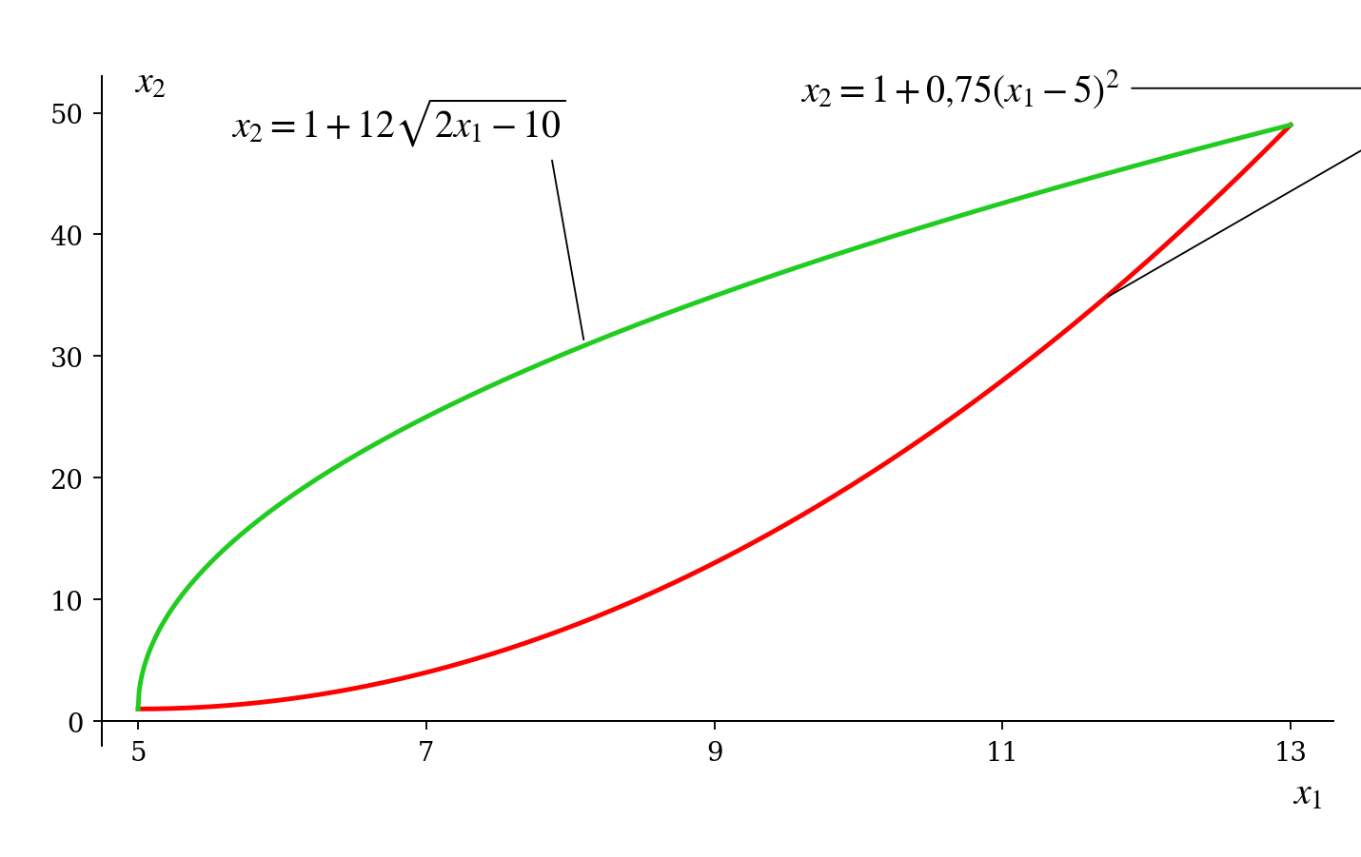
Теперь определим, с какой стороны от каждой кривой находится область допустимых решений. Для этого достаточно просто подставить координаты любой точки в неравенства и посмотреть выполнены эти неравенства или нет. Для данного рисунка, например, удобно подставить координаты точки $\left(x_{1}=5; x_{2}=0\right)$
Неравенство
$1+0,75{\left(x_{1}-5\right)}^{2}-x_{2}≤0$
не выполняется, следовательно область допустимых решений лежит выше нижней кривой.
Неравенство $1+12\sqrt{2x_{1}-10}-x_{2}≥0$ выполняется, следовательно область допустимых решений лежит ниже верхней кривой.
Таким образом, область допустимых решений расположена, как показано на рисунке (закрашена):
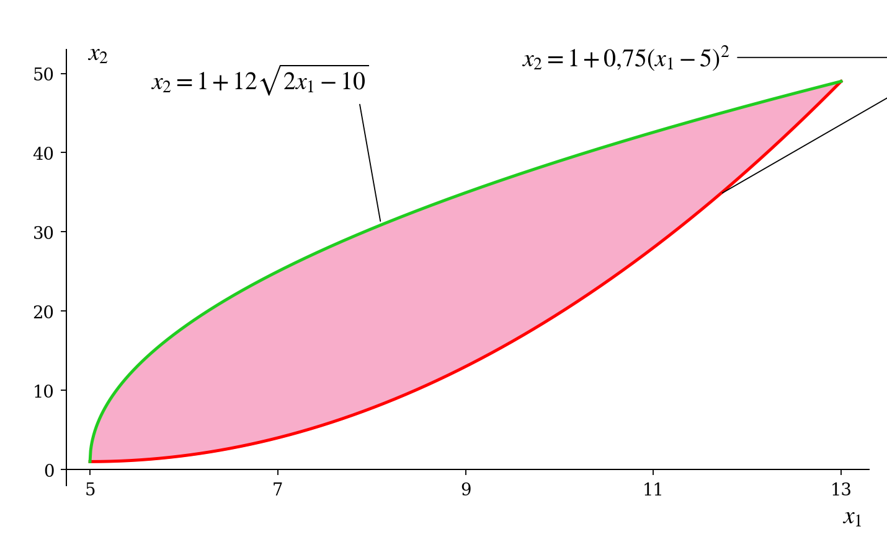
Зададим произвольно значение const целевой функции f, но так, чтобы линия
$f=6x_{1}-x_{2}+16=const$
проходила бы в области построения рисунка. Зададим $f=40$. Геометрическим местом точек, удовлетворяющих этому равенству будет прямая $f=6x_{1}-x_{2}+16=40 → x_{2}=6x_{1}-24$, как показано на рисунке:
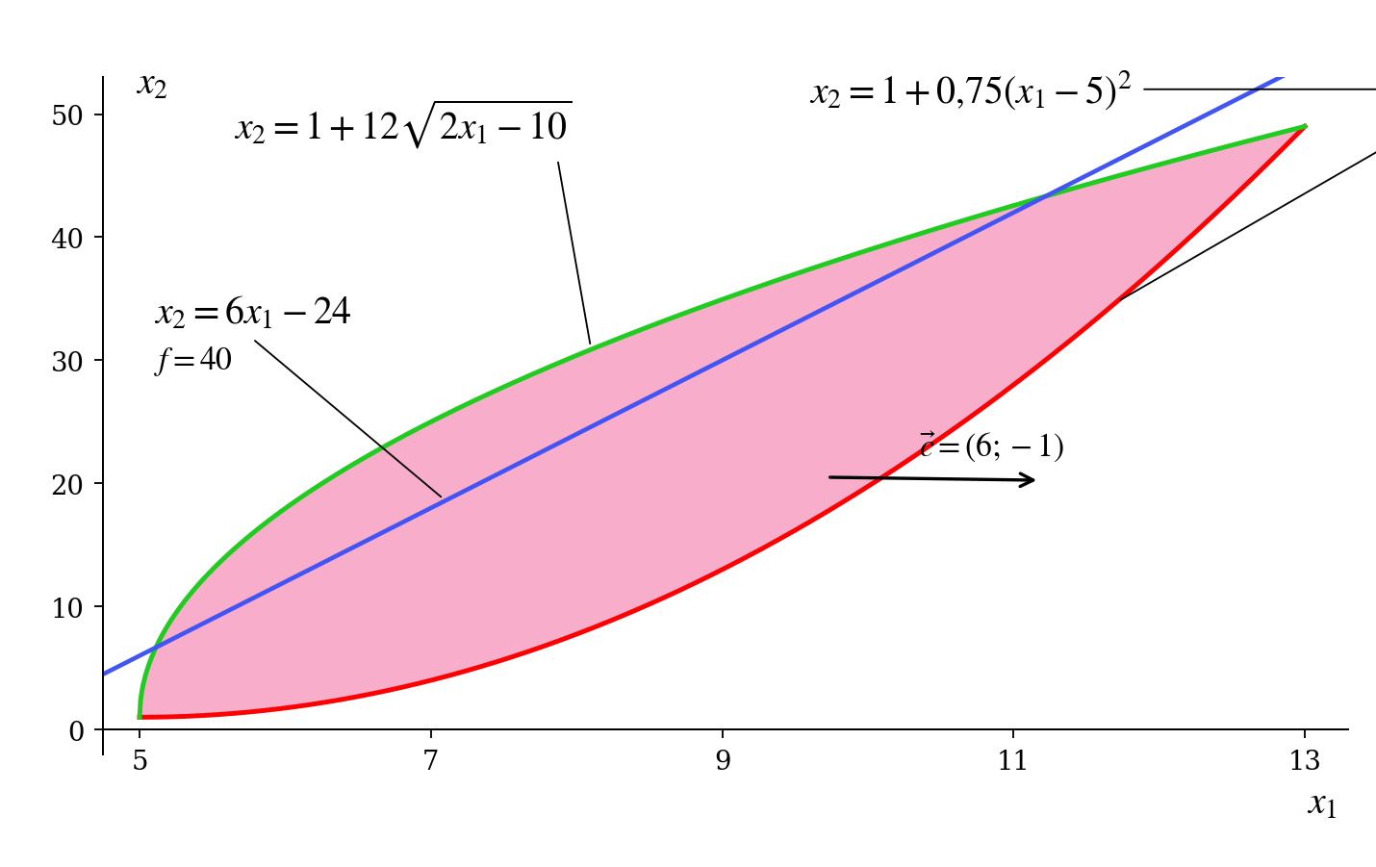
Если задавать другие значения целевой функции, то геометрическим местом точек этих значений будут прямые, параллельные построенной. Вектор $\left(\begin{matrix}6 \\ -1\end{matrix}\right)$ показывает направление возрастания целевой функции. Из рисунка видно, что максимум целевой функции будет достигнут в точке касания соответствующей прямой и нижней кривой. Координаты точки касания определим из равенства угловых коэффициентов. У прямой этот коэффициент равен, очевидно, 6. Так как нижняя кривая описывается уравнением $x_{2}=1+0,75{\left(x_{1}-5\right)}^{2}$, то угловой коэффициент определится как
$\frac{dx_{2}}{dx_{1}}=1,5\left(x_{1}-5\right)$. Приравнивая эти коэффициенты, получаем
$1,5\left(x_{1}-5\right)=6 → x_{1}=9 → x_{2}=1+0,75{\left(x_{1}-5\right)}^{2}=13$.
Таким образом, искомая точка имеет координаты $\left(x_{1}=9; x_{2}=13\right)$, а максимальное значение целевой функции соответственно равно $f=6x_{1}-x_{2}+16=57$.
Прямая $f=57$ (или $x_{2}=6x_{1}-41$) касается нижней границы области допустимых решений, как показано на рисунке:
